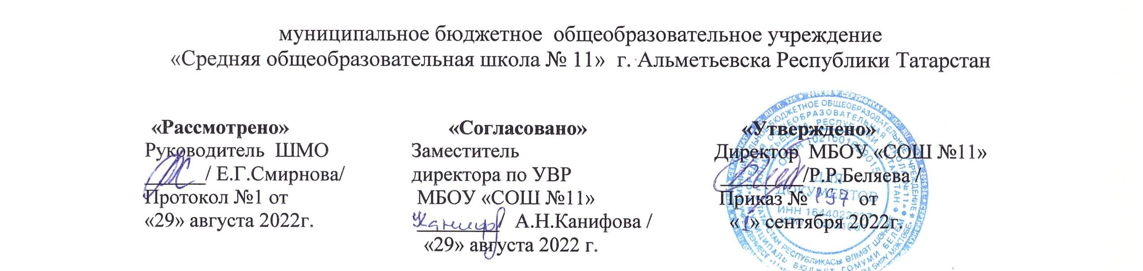

Рабочая программа

по курсу «Живое слово»
дополнительного общего образования
период освоения рабочей программы: 24 недели
дошкольное образование
Разработчик: Салимзянова Лилия Вазыховна,

«Принято»
Педагогическим советом
протокол №1
от 27.08.2022г
.

2022-2023 учебный год
Содержание учебного предмета

Раздел 1
Развитие и совершенствование устной речи
- Расширение запаса слов, называющих предметы, действия, признаки.
-Формирование умения правильно употреблять слова по смыслу в соответствующем контексте.
-Формирование правильного понимания переносного значения слов.
- Обучение умению замечать и исправлять свои речевые ошибки.
- Правильность понимания и употребления детьми обобщающих слов, и их активное использование в речи.
- Развитие диалогической и монологической речи.
-Обучение содержательной, логичной и последовательной передачи текста на основе иллюстраций.
-Развитие у детей внимания и интереса к слову, его эмоциональной окраске в процессе чтения сказок, стихотворений.
-Разучивание загадок, скороговорок; пересказ сказки с опорой на иллюстрации.
- Развитие умения связно рассказывать об эпизодах из собственной жизни на заданную тему; устно описывать окружающий мир (цветы, звери, птицы, овощи, фрукты, небо, солнце и др.) по плану.
-Развитие эмоционального восприятия речи взрослых и детей.
- Умение отвечать на вопросы, задавать вопросы, строить краткие сообщения.
-Рассказ по картине: описание изображенного на картине.
- Развитие интереса детей к самостоятельному словесному творчеству, поощрение в создании рассказов, сказок, стихотворений.

Раздел 2
Подготовка к обучению чтению
-Обучение правильному литературному произношению, орфоэпическим нормам литературного языка.
-Совершенствование звуковой культуры речи: умение различать на слух и в произношении все звуки родного языка.
- Укрепление и развитие артикуляционного аппарата ребенка: обучение четкому произношению слов и фраз.
- Выделение звуков в начале, конце и середине слова.

Раздел 3
Подготовка к обучению письму
Подготовка пишущей руки к письму в процессе обведения по контуру узоров и штриховки предметов, гимнастики для пальцев; знакомство с правилами письма – с правильной посадкой при письме, с положением листа, карандаша при работе в тетради; обучение работе в ограниченном пространстве (на рабочей строке), перемещение пишущей руки снизу вдоль строки, слева направо; знакомство с контуром предмета и его особенностями.

Планируемые результаты:
Предметные:
— ориентироваться в ситуациях, соответствующих различным сферам общения;
— знать и употреблять вежливые слова (начало и завершение общения);
— знать устойчивые формулы речевого этикета — приветствие, прощание, благодарность, просьба;
— осознавать, что в различных ситуациях говорить можно по-разному: громко — тихо,
быстро — медленно, весело — грустно и т. д.;
— артикулировать звуки русской речи, понимать, что правильная артикуляция, хорошая
дикция способствуют эффективному общению;
— обращаться к собеседнику тогда, когда это уместно, отвечать на обращение;
— использовать соответствующие ситуации, темп, громкость;
— следовать принятым в обществе правилам поведения при разговоре:
смотреть на собеседника, не перебивать говорящего, использовать мимику и жесты, не мешающие, а помогающие собеседнику понять сказанное и т. д.;
— правильно произносить все звуки;
— выделять из слов звуки;
— находить слова с определенным звуком;
— определять место звука в слове;
— составлять предложения, по опорным словам, по заданной теме;
— составлять рассказы, сказки по картине, по серии картин;
— пересказывать сказку, рассказ (небольшие по содержанию) по опорным иллюстрациям;
— соблюдать элементарные гигиенические правила;
— ориентироваться на странице тетради.
Дошкольники должны знать:
Отличие буквы от звука.
Конфигурацию печатных букв.
Назначение прописной и строчной буквы
Отличие прописных букв от печатных.
Дошкольники должны уметь:
Соблюдать элементарные гигиенические правила;
Ориентироваться на странице тетради
Перемещать пишущую руку снизу вдоль строки, слева направо, справа налево и т.д.
Печатать буквы
Отличать заглавные и строчные буквы.

Тематическое планирование

№ | Название раздела программы | Количество часов
1 | Развитие и совершенствование устной речи | 8ч
2 | Подготовка к обучению чтению | 8ч.
3 | Подготовка к обучению письму | 8ч
 | Итого | 24ч

